Das Team besteht aus:

* Martin Siska
* Emil Pelanovic
* Dominik Schramm
* Anna Redl

Zu Beginn des Projektstarts wurden die meisten geplanten Besprechungen verschoben und beim Zusammenschalten während des Unterrichts eher persönliches besprochen, um die Beziehungen innerhalb des Teams trotz der derzeitigen Umstände zu verbessern.

Am 21.20.2020 wurde im Zuge der Gruppenverkündung im Unterricht eine Whatsapp-Gruppe von Dominik erstellt. Über diesen Chat hat sich die Gruppe zu einem kurzen Termin am folgenden Samstag entschieden.

1. Protokoll:

Dieser Termin hat nur 15 Minuten gedauert und war nur unter 3 Projektmitgliedern, da Dominik leider keine Zeit hatte.   
Das Ziel dieser Besprechung war es, die möglichen Projekte durchzugehen, um ein passendes für uns zu finden. Es wurden 2 Beispiele ausgewählt, welche in Frage kommen würden.

1. Bsp. 6, der Webot
2. Bsp. 22, Blackjack

Ebenfalls hat das Team entschieden, jeden Samstag um 16 Uhr eine Besprechung abzuhalten. Diese werden über Zoom gehalten, da aufgrund der aktuellen COVID-19 Situation das Risiko für Treffen im echten Leben zu groß ist.

2.Protokoll:

Diese Besprechung hat während der Teamarbeit Vorlesung stattgefunden. Die vorgegeben Aufgaben wurden erledigt und folgende Sachen wurden beschlossen. Als erstes hat das Team den Martin als Ansprechpartner zwischen Lehrer und Projektteam ausgewählt. Ebenfalls wurde sich für den Teamnamen „cyper pirates“ sich entschieden. Dieser ist entstande, da Martin und Emil sich mit Zoom romgespielt haben und das darin endete, dass sie Augenklappen „getragen“ haben.

Für das Projekt wurde sich entschieden 2 Repositorys zu verwenden:

* Google Drive für Dokumente
  + Martin wird das einrichten
* GitHub für das Projekt
  + Dominik wird das einrichten

Zusätzlich soll Trello benutzt werden, um die Übersicht über das Projekt zu behalten.

3. Protokoll

Das Treffen fand über Zoom statt. Details für das Projekt wurden genauer besprochen. Das Team hat sich umentschieden. Die Dokumente werden doch nicht auf Google Drive verwaltet, sondern ebenfalls auf GitHub. Dafür wird ein eigener Ordner erstellt.

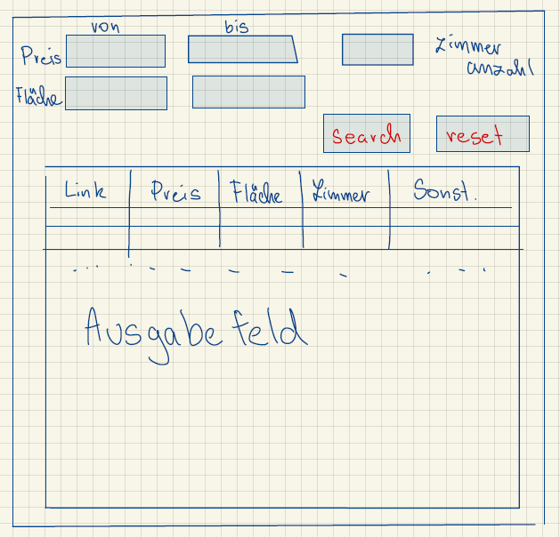Für die Oberfläche hat Martin eine Skizze angefertigt.

4. Protokoll

Das Team hat sich über Zoom getroffen. Auf GitHub hat Dominik den MainBranch protected, damit beim Pushen der anderen Teammitgliedern keine Probleme auftreten. Somit muss jeder einen neuen Branch erstellen.   
Die Arbeit wurde sich aufgeteilt. Dominik arbeitet hauptsächlich an den Schnittstellen. Emil und Martin kümmern sich um die Logik und Anna macht das Frontend. Ebenfalls wurden kleine Veränderungen an der Oberfläche gemacht, wie zum Beispiel, dass die Spalte „sonstiges“ weggelassen wird.

Das Team hat sich gegen die Möglichkeit entschieden, eine Datenbank einzubauen.

Für die Zeit des Codens wechselt das Team von Zoom auf Discord, damit jeder flexibler ist.

5. Protokoll

Gegen Ende des Projekts haben sich die Teammitglieder entschieden, sich die Ultimate Version von Intellij herunterzuladen. Das Ermöglicht das Plugin „Code with me“ welches das Helfen beim Programmieren vereinfacht.

Sobald alle Ihren fertigen Code gepusht haben, wird Dominik alle Branches zusammenführen.

Anekdoten:

* Teilweise gab es beim Programmieren das Problem, dass sich bei der Suche alle Tabs im Browser geöffnet haben, was dazu geführt hat, dass einige Teammitglieder mittlerweile sehr talentiert darin sind, über den Task Manager Browserfenster zu schließen.